Obr. 1: Barborčina metlička – nákres
Autor: Hana Hrabalová
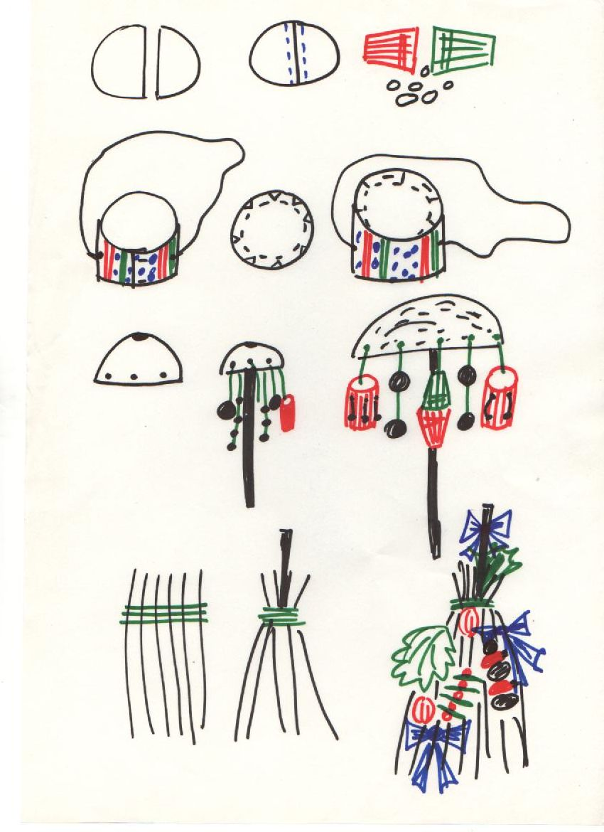

Obr. 2: Ozdoby svaté Barbory – nákres ( můžeme použít zvětšené vykrajovačky na cukroví)
Autor: Hana Hrabalová

